По вопросам продаж и поддержки обращайтесь:

|  |  |  |  |  |
| --- | --- | --- | --- | --- |
| Алматы (727)345-47-04 | Иваново (4932)77-34-06 | Магнитогорск (3519)55-03-13 | Ростов-на-Дону (863)308-18-15 | Тольятти (8482)63-91-07 |
| Ангарск (3955)60-70-56 | Ижевск (3412)26-03-58 | Москва (495)268-04-70 | Рязань (4912)46-61-64 | Томск (3822)98-41-53 |
| Архангельск (8182)63-90-72 | Иркутск (395)279-98-46 | Мурманск (8152)59-64-93 | Самара (846)206-03-16 | Тула (4872)33-79-87 |
| Астрахань (8512)99-46-04 | Казань (843)206-01-48 | Набережные Челны (8552)20-53-41 | Санкт-Петербург (812)309-46-40 | Тюмень (3452)66-21-18 |
| Барнаул (3852)73-04-60 | Калининград (4012)72-03-81 | Нижний Новгород (831)429-08-12 | Саратов (845)249-38-78 | Ульяновск (8422)24-23-59 |
| Белгород (4722)40-23-64 | Калуга (4842)92-23-67 | Новокузнецк (3843)20-46-81 | Севастополь (8692)22-31-93 | Улан-Удэ (3012)59-97-51 |
| Благовещенск (4162)22-76-07 | Кемерово (3842)65-04-62 | Ноябрьск (3496)41-32-12 | Саранск (8342)22-96-24 | Уфа (347)229-48-12 |
| Брянск (4832)59-03-52 | Киров (8332)68-02-04 | Новосибирск (383)227-86-73 | Симферополь (3652)67-13-56 | Хабаровск (4212)92-98-04 |
| Владивосток (423)249-28-31 | Коломна (4966)23-41-49 | Омск (3812)21-46-40 | Смоленск (4812)29-41-54 | Чебоксары (8352)28-53-07 |
| Владикавказ (8672)28-90-48 | Кострома (4942)77-07-48 | Орел (4862)44-53-42 | Сочи (862)225-72-31 | Челябинск (351)202-03-61 |
| Владимир (4922)49-43-18 | Краснодар (861)203-40-90 | Оренбург (3532)37-68-04 | Ставрополь (8652)20-65-13 | Череповец (8202)49-02-64 |
| Волгоград (844)278-03-48 | Красноярск (391)204-63-61 | Пенза (8412)22-31-16 | Сургут (3462)77-98-35 | Чита (3022)38-34-83 |
| Вологда (8172)26-41-59 | Курск (4712)77-13-04 | Петрозаводск (8142)55-98-37 | Сыктывкар (8212)25-95-17 | Якутск (4112)23-90-97 |
| Воронеж (473)204-51-73  Екатеринбург (343)384-55-89 | Курган (3522)50-90-47  Липецк (4742)52-20-81 | Псков (8112)59-10-37  Пермь (342)205-81-47 | Тамбов (4752)50-40-97  Тверь (4822)63-31-35 | Ярославль (4852)69-52-93 |
| **Россия** +7(495)268-04-70 | **Казахстан** +7(727)345-47-04 | **Беларусь** +(375)257-127-884 | **Узбекистан** +998(71)205-18-59 | **Киргизия** +996(312)96-26-47 |

[**dtu@nt-rt.ru**](mailto:dtu@nt-rt.ru)

**ОПРОСНЫЙ ЛИСТ ДЛЯ ПОДБОРА НАСОСНОГО ОБОРУДОВАНИЯ**

|  |  |  |  |  |  |  |
| --- | --- | --- | --- | --- | --- | --- |
|  | | | | | | |
| **Наименование предприятия** | | | | | | |
| **Адрес предприятия** | | | | | | |
| **Контактное лицо** | | | | | | |
| **Должность** |  |  |  |  |  |  |
| **Телефон** |  |  |  |  | **E-mail** |  |
| **1 . П Р И М Е Н Е Н И Е Н А С О С А** | | | | | | |
| Режим рабо | ты |  |  |  |  |  |
| Количество насосов, шт. | | | | В работе шт. В резерве шт. | | |
| Производительность, м3/ч | | | | Динамический напор, м | | |
| **2 . Х А Р А К Т Е Р И С Т И К А П Е Р Е К А Ч И В А Е М О Й С Р Е Д Ы** | | | | | | |
| Удельный вес пульпы, т/м3 | | | | Удельный вес твёрдого, т/м3 | | |
| Концентрация твёрдого по весу, % | | | | | | |
| Макс.размер твёрдых частиц, мм | | | | | | |
| Средний размер твёрдых частиц, мм | | | | | | |
| Тип жидкости (вода, прочее) | | | | | | |
| Удельный вес жидкости, т/м3 | | | | | | |
| Водородный показатель pH | | | | Температура среды, °C | | |
| Гранулометрический состав пульпы | | | | | | |
| **3 . Т И П У П Л О Т Н Е Н И Я** | | | | | | |
| Сальниковое уплотнение вала | | | |  | Центробежное уплотнение вала | Механическое уплотнение вала |
| **4 . У С Т А Н О В К А Н А С О С А** | | | | | | |
| Высота над уровнем моря, м | | | | Мин./макс.температура окр.среды | | |
| Размещение | Внутри Снаружи | | | | |  |

**Если требуется провести расчёт требуемого напора, пожалуйста, внесите следующие данные:**

|  |  |  |  |  |  |  |  |  |  |  |  |  |
| --- | --- | --- | --- | --- | --- | --- | --- | --- | --- | --- | --- | --- |
| **5 . Х А Р А К Т Е Р И С Т И К А Т Р У Б О П Р О В О Д А** | | | | | | | | | | | | |
|  | **ВСАСЫВАЮЩЕГО** | | | | | | **НАГНЕТАТЕЛЬНОГО** | | | | | |
| *1 участок* | | *2 участок* | | *3 участок* | | *1 участок* | | *2 участок* | | *3 участок* | |
| Длина, м |  |  |  |  |  | |  |  |  | |  |  |
| Диаметр внутренний, мм |  |  |  |  |  | |  |  |  | |  |  |
|  | |  | |  | |  | |  | |  | |
| Количество задвижек, шт. |  |  |  |  |  | |  |  |  | |  |  |
|  | |  | |  | |  | |  | |  | |
| Количество отводов, шт. |  |  |  |  |  | |  |  |  | |  |  |
| Материал |  |  |  |  |  |  |  |  |  |  |  |  |
|  | |  | |  | |  | |  | |  | |

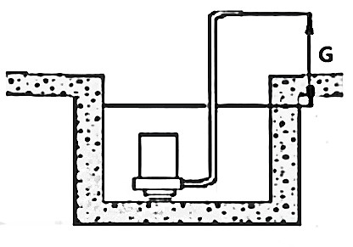

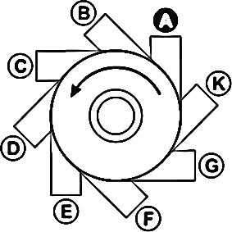

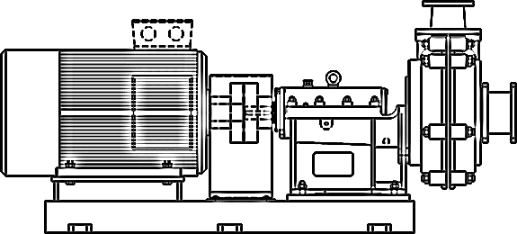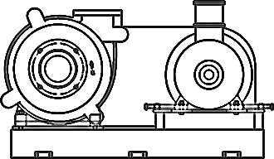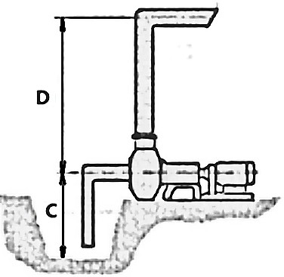

|  |  |  |  |  |  |  |  |
| --- | --- | --- | --- | --- | --- | --- | --- |
| **6 . У С Л О В И Я У С Т А Н О В К И Н А С О С А** | | | | | | | |
| С подпором | С подъё | мом Полупогружной | | | | | |
|  |  |  |  |  |  | Погружной |
| А = В = | C = D = | E = F = | | | |  | G = |
|  |  |  | | | |  |  |
| **7 . Р А С П О Л О Ж Е Н И Е Н А С О С А И Д В И Г А Т Е Л Я** | | | | | **8. НАПРАВЛЕНИЕ НАГНЕТАТЕЛЬНОГО ПАТРУБКА** | | |
| CV | ZV | | | |  |  |  |
|  |  |  |  |  |  |  | А – стандартное исполнение |
| DC | CR | | | |  |  |  |
| **9. ПОСТАВКА НАСОСА ВМЕСТЕ С ДВИГАТЕЛЕМ** | | | | | |  | Да Нет |
| **10. ДОПОЛНИТЕЛЬНЫЕ СВЕДЕНИЯ** | | | | | | | |